**安装插件**

**一、导入chrome插件**

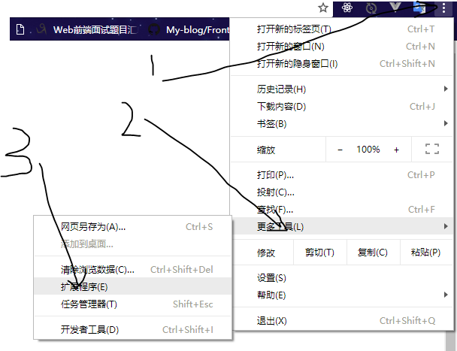

**二、打开chrome浏览器开发者模式**

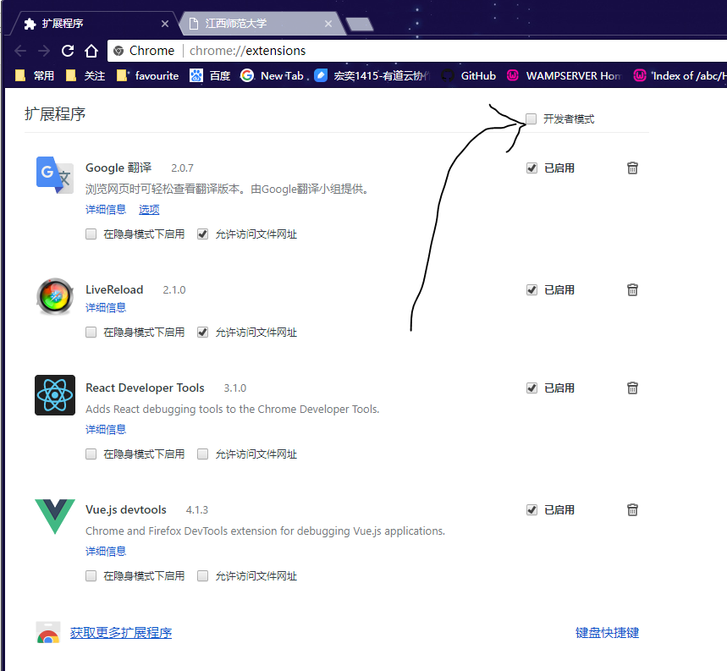

**三、选择加载已解压的扩展程序**

找到dist目录，添加扩展程序

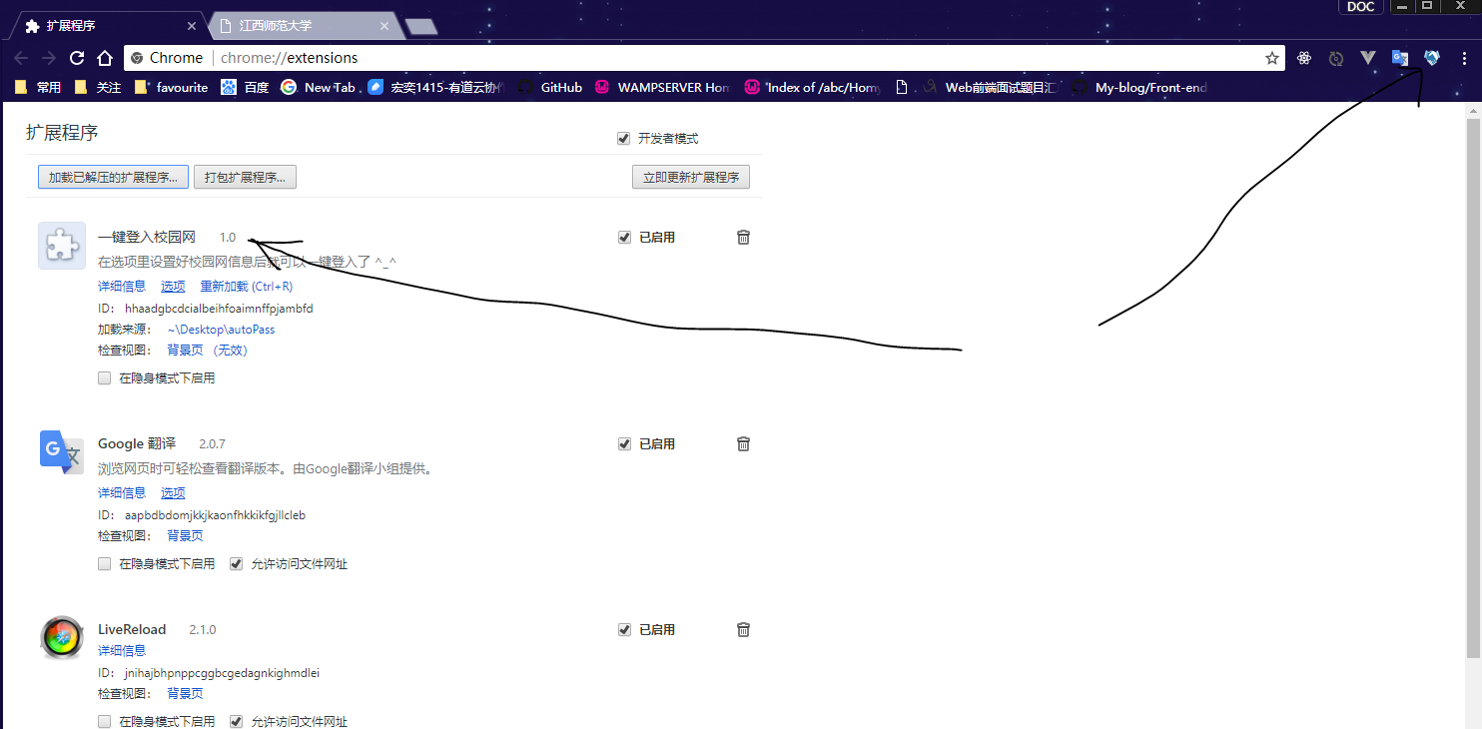

发生如图两处改变则证明导入插件成功。

**使用插件**

将鼠标移至刚刚新增加的图标上会有操作步骤

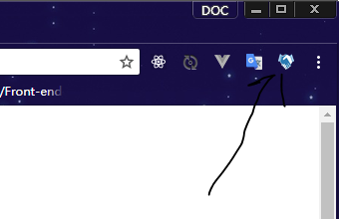

**已知bug：**

刷新页面之后插件会失效（请重启浏览器解决）